江西省九江市永修县七校2016届九年级第二次联考物理试题及答案

考试时间：90分钟 试卷分数：100分
一、填空题（共20分，每空1分）
1. 1820年丹麦的科学家______首先发现了电流周围存在磁场，1831年英国科学家______发现了电磁感应现象，这两个重要现象的发现，揭示了电和磁之间不可分割的联系．
2. “蝉噪林逾静，鸟鸣山更幽”诗句中，“蝉”和“鸟”的声音，我们可以根据声音的 辨别出来；“静” 和“幽”描述了声音的 这一特征．
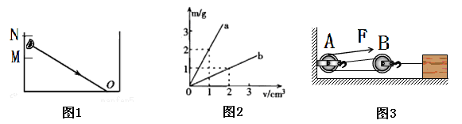
3. 如图1所示，一密闭激光发射器从水槽侧壁射出一束激光，激光沿直线射到空水槽底部O点，形成一个光斑。向水槽中缓慢注入水，当水面与M点相平时，水槽底部光斑移动到O点的 （选填“左”或“右”或“仍在O点”）侧。继续沿水槽壁缓慢注水，当水面与N点相平时，水槽底部光斑移动到O点的 （选填“左”或“右”或“仍在O点”）侧。
4. 竖直向上抛出一小球，小球到达最高点时处于 状态（选填“平衡”或“非平衡”），你判断的依据是 ．（忽略空气阻力）

5. 物体a、b的质量和体积的关系如图2所示，根据图可以判断出a、b两种物质的密度关系为ρa ρ_{b}(填“＞”、“＜”或“=”)。若用a、b两种物质分别制成质量相等的实心物体甲和乙，然后将甲、乙用细线拴在一起压入水面以下，放手后，它们将 (填“上浮”、“下沉”或“悬浮”)．
6. 如图3所示，小雪利用滑轮组拉动水平地面上的木箱，当她用大小为30N的力拉动木箱时，刚好使木箱在水平面上做匀速直线运动。A、B两只滑轮中，属动滑轮的是 滑轮（填“A”或“B”）.若不计绳与滑轮间的摩擦，木箱受到的摩擦力的大小为 N。

7. 在如图4所示的电路中，闭合开关S后，当滑动变阻器的滑片P向右端b滑动的过程中，电流表的示数 （填“增大”、“不变”或“减小”）， 电压表的示数 （填“增大”、“不变”或“减小”）。
8. 如图5是科学家设计的 “永动机”。各种各样的“永动机”都以失败而告终，因为它们都违反了 。我国发射的第一颗人造地球卫星在近地点的速度为7.2Km/s,它在远地点的速度一定 7.2Km/s。（填“大于”、“小于”或“等于”）
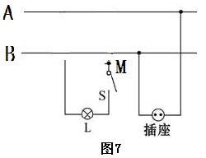
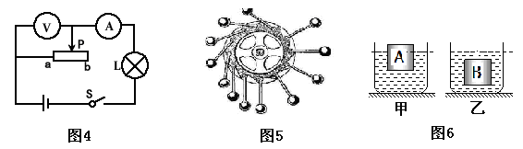
[来源:学#科#网]

9. 水平桌面上有甲、乙两个完全相同的容器，装有两种不同的液体，将两个完全相同的长方体A、B，分别放入容器的液体中，静止时的位置如图6所示，此时两个容器中的液面相平．则两物体受到的浮力大小的关系是F_{A} F_{B},两容器中的液体对容器底部的压强大小的关系是P_{甲} P_{乙}.(选填“大于”、“小于”或“等于”)
10.在如图7所示的照明电路中，根据插座的正确接入情况，可以判断出火线应是 线，把开关和电灯正确连入照明电路中时，点M所在电线应接入 线。（两空均选填 “A”或“B”）
二、选择题（共20分，把你认为正确的答案序号填写在题后的括号内。第11－14小题，每小题只有一个正确答案，每小题3分；第15、16小题为不定项选择，每小题有一个或几个正确答案，每小题4分，全部选择正确得4分，选择正确但不全得1分，不选、多选或错选得0分）
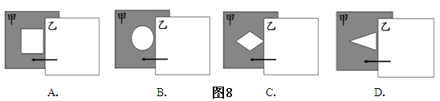
11. 在探究树荫下光斑的综合实践活动中，为了研究孔的大小对光斑形状的影响，小华设计了四种开有不同形状孔的卡片甲，并用另一张卡片乙覆盖在甲上，如图8所示。接着，从图示位置沿箭头方向水平移动乙，观察光斑形状的变化情况。下列合乎要求的是 （ ）

11. 热现象在生活中随处可见，下列说法中正确的是 （ ）
A．擦在皮肤上的酒精很快变干，这是升华现象，需要吸热
B．秋天的早晨花草上出现小的露珠，这是液化现象 ，需要放热
C．夏天揭开冰棒包装后会看到冰棒冒“白气”，这是升华现象 ，需要吸热
D．冬天的早上，有时地面上会出现白色的霜，这是凝固现象，需要放热
13. 学完了“大气压与人类生活”这一节知识后，甲乙丙丁四位同学对有关大气压强知识描述错误的是（ ）
A. 甲：用吸管能把饮料从瓶中吸入口中是利用了大气压。
B. 乙：高压锅是利用了液体的沸点随着气压的增大而升高的原理。
C. 丙：托里拆利实验选择水银而不选择水是因为水银的比热容比水小很多。
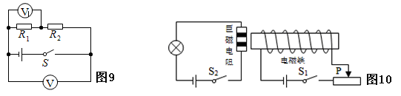
D. 丁：在高原上，利用托里拆利实验测出的大气压的值会偏小。
14. 如图9所示的电路中，R₁＞R₂，如果电压表V的示数为6V，则电压表V1的示数（ ）
A.大于3V B.等于3V
C.小于3V D.等于6V
15. 如图10所示，左图是小电灯和巨磁电阻组成的串联电路，右图是电磁铁和滑动变阻器组成的串联电路。闭合开关S₁、S₂并使滑片P向左移动，观察到指示灯变亮，那么下列说法中正确的是（ ）
A. 电磁铁左端为S极 B. 电磁铁的磁性增强
C. 巨磁电阻两端的电压变小 D. 巨磁电阻随磁场增强而变小
16. 下面有关四种实验器材制作原理的叙述中，正确的是 （ ）
A. 体温计是根据液体的热胀冷缩原理制成的。 B. 托盘天平是根据杠杆的平衡条件制成的。
C. 电流表和电压表是根据磁场对通电线圈产生力的作用的原理制成的。
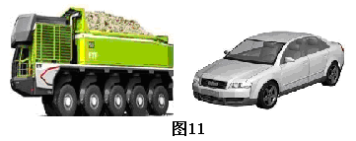
D. 压强计是根据连通器原理制成的。
三、简答与计算题
（共20分，第17小题4分，第18、19小题各5分，第20小题6分）
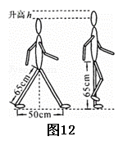
17. 图11是生活中常见的大卡车和小汽车。仔细观察小汽车和大卡车的轮子，根据所学物理知识解释为什么大卡车的轮子比较多？观察小汽车的外形，你认为小汽车在高速行驶与静止时，对地面的压力是否相等，说出你的理由。

18. 以步代车是一种健康的生活方式。小东步行的速度是1.2m/s,
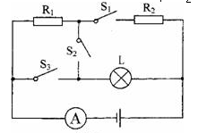
他根据自己的腿长和步距画出了如图12所示的步行示意图，对步行时重心的变化进行了分析，当两脚一前一后着地时重心降低，而单脚着地迈步时重心升高，因此每走一步都要克服重力做功．如果小东的质量为60kg，请根据图中小东测量的有关数据，计算他每走一步克服重力所做的功以及他每走一步克服重力做功的功率．（g取10N/kg ）

19. 如图13所示电路中，R_{l}=12Ω，R₂=10Ω，小灯泡上标有“2V”的字样。当开关S₂闭合，S₁、S₃断开时，电流表的示数为0.5A，此时小灯泡正常发光。
求：(1)电源电压；(2)灯泡的额定功率；(3)当S₁、S₂、S₃都闭合时，电路的总电阻为多少？电流表的示数为多少？(设电源电压不变)
20.某机器电动机的工作效率为80％,如果它正常工作时10mim内线圈产生的热量可将5kg的水从10℃升高到30℃.求：⑴水吸收的热量? ⑵此时电动机消耗了多少电能? ⑶该电动机的输出机械功率为多少?

四、实验与探究题（共40分，每小题8分）

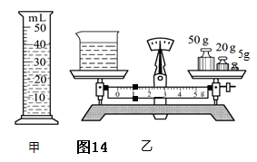
21. 量量配制了一定浓度的盐水，他想利用这些盐水筛选出饱满的种子。为了测量出所配制出的盐水密度，他利用了托盘天平和量筒来进行测量。
(1) 量量把天平放在水平台上，将 拨到标尺左端的零刻线处后，发现天平横梁左高右低，他应将平衡螺母向 (选填“左”或“右”)调节，使天平平衡。
(2)用调节好的天平测得空烧杯的质量m₁；
(3)把适量的盐水倒入量筒中，如图14甲所示，测得盐水体积V＝ mL；
(4)把量筒中的盐水倒入烧杯中，如图14乙所示，测得烧杯和盐水的总质量m₂＝ g；

（5）量量测出的盐水密度ρ＝ （用题中所给的字母表示）；他用这种方法测出的盐水密度值 (选填“偏大”或“偏小”)；

（6）请你帮量量同学设计一份记录本次实验数据的表格。[来源:学科网ZXXK]
22. 在“测定小灯泡的电功率”的实验中，小明同学选取了一个标有“2.5V”、额定功率约为1W的小灯泡和必要的实验器材，连接的电路如图15甲所示．
（1）闭合开关前，老师检查发现小明同学连接的电路有一根导线连接错误，请你在错误的连线上画“×”，并只移动一根导线，用笔画线代替导线将电路连接正确，并把正确的电路图画在图15乙中的方框中。
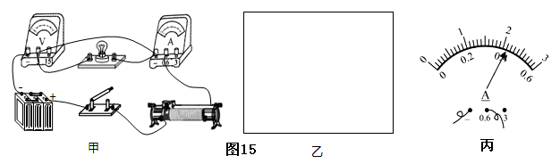
（2）闭合开关后，小明发现小灯泡不亮，电压表无示数，电流表有示数。若电路中仅有一处故障，这个故障可能是 。
（3）经检查，电路连接正确后，小明连续进行了4次测量，并把测量的数据和观察到的现象填写在了下面的表格里，其中第3次测量时电流表的示数如图15丙所示，此时的电流为
A，小灯泡的额定功率为 W．
（4）从表格中的数据可知，灯丝的电阻在变化，灯丝电阻发生变化的本质是电阻随 升高而增大。
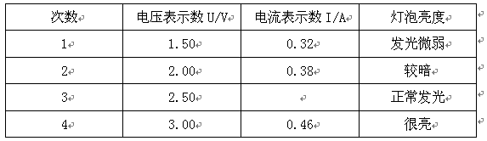
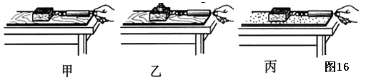
（5）若将两只规格与实验中的小灯泡完全相同的小灯泡串联后直接接在3V电源的两端，两灯消耗的总电功率为 W。
23. 琪琪用如图16中甲、乙、丙的步骤探究摩擦力的大小与哪些因素有关。[来源:Zxxk.Com]
（1）实验中，她将测力计沿水平方向拉动木块，使木块在水平面上做 运动，根据 原理可知摩擦力大小等于弹簧测力计的示数。
（2）比较步骤 可得：摩擦力的大小跟作用在物体表面上的压力有关；比较步骤甲与丙可得：摩擦力的大小跟接触面的 有关。实验中用到的主要物理方法有 。
（3）琪琪在实验中发现：在木块还没有被拉动的情况下，弹簧测力计仍然有示数，且示数逐渐增大，直到拉动木块为止。你认为产生这种现象的原因是 。
（4）琪琪还想知道木块的正面和侧面哪一面更粗糙，请你帮琪琪利用上述器材设计一个实验方案： 。
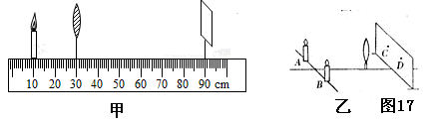
24.【实验名称】探究凸透镜成像的规律
【设计实验与进行实验】（1）如图17甲所示，从左到右分别放置蜡烛、凸透镜和光屏。
（2）实验装置正确安装并调节后，小天同学某次实验情景如图17甲所示。此时他在光屏上看到了烛焰清晰的像，像的性质是倒立 的（填“缩小”、“ 等大”或“放大”）。生活中的 就是利用这一原理制成的。如果此时撤去光屏，人眼在原来光屏的位置_____(选填“能”或“不能”)直接看到蜡烛的实像．

【分析与论证】（1）保持凸透镜的位置不变，小天将蜡烛向左移动了5cm，为了在光屏上得到一个清晰的像，小天应将光屏向_____(选填“左”或“右”)移动．

（2）在整理器材时，小天偶然在凸透镜上看到了身后景物正立、缩小的像，它的成像原因是光的 （填“直线传播”“反射”或“折射”）
【实验拓展】（1）保持蜡烛和凸透镜的位置不变，把光屏向右移一小段距离后，要想在光屏上再次得到清晰的像，可在蜡烛与凸透镜之间放一个 （选填“近视眼镜”或“远视眼镜”）．
（2）实验时，燃烧的蜡烛在不断缩短，使光屏上的像不断向上移动，为了使烛焰的像能成在光屏中央，在不更换实验器材的情况下，请写出一种可行的方法 。
（3）小天将两支点燃的蜡烛、凸透镜和光屏分别置于图17乙所示的位置时，光屏上C、D两处会得到清晰的烛焰的像。用一厚纸板挡住A处的烛焰，在光屏上_____（选填“C”或“D”）处仍能得到一个清晰的像。
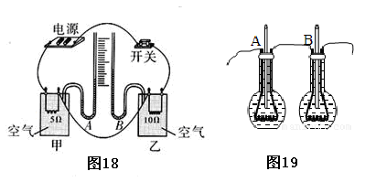
25. 在图18所示的装置中，甲、乙是两个完全相同的密闭容器，密闭容器中两个阻值分别为5Ω和10Ω的电阻组成一个串联电路，闭合开关前，A、B两U形管内液面相平。用这套装置完成 “探究电流相同时，通过导体产生的热量与电阻大小的关系”的实验。
【制定计划与设计实验】由于电流产生的热量不易直接测量，因此在实验中是通过观察U形管中液面的 来显示甲、乙容器内空气温度的变化，这里采用了 的探究方法。
【分析与论证】通过对比观察，相同时间内 （选填“甲”、“乙”）容器中导体的电阻产生的热量较多。由此可知，在电流强度和通电时间相同时，电阻越 ，导体产生的热量越多。
英国物理学家焦耳经过多年的研究，做了大量的实验，得出了焦耳定律。焦耳定律可以用公式表示为 。
【交流】另一实验小组用图19所示的装置来完成本实验。图中两个密封的烧瓶内盛满质量和温度都相同的煤油，瓶中插有两端开口的细玻璃管．两瓶煤油中都浸泡着一段电阻丝，烧瓶A中的金属丝的电阻为5Ω，烧瓶B中的金属丝的电阻为10Ω．为了在较短的时间内达到明显的实验效果，该实验小组选用了煤油而不选用水，主要是由于 。
【实验拓展】将图19装置改装后可测量煤油的比热容。方法是：分别向两个相同的烧瓶中（内部电阻丝阻值相同）加入初温均为t₀、质量相等的水和煤油，通电一段时间后，分别读出温度计的示数为t_{水}、t_{煤油}，请写出煤油比热容的表达式C_{煤油}＝ （已知水的比热容为C_{水}）。
物理试卷答案与评分标准
一、填空题（共20分，每空1分）
1. 奥斯特 法拉第 2. 音色 响度 3. 左 仍在O点 4. 非平衡 受到重力作用
5. > 上浮 6. B 60 7. 减小 增大 8. 能量守恒定律 小于
9. 等于 大于 10. A A

二、选择题（共20分，把你认为正确的答案序号填写在题后的括号内。第11－14小题，每小题只有一个正确答案，每小题3分；第15、16小题为不定项选择，每小题有一个或几个正确答案，每小题4分，全部选择正确得4分，选择正确但不全得1分，不选、多选或错选得0分）
11. D 12. B 13. C 14. A 15. BCD 16.ABC

三、简答与计算题（共20分，第17小题4分，第18、19小题各5分，第20小题6分）
17. (1)(2分)大卡车载物时，由于总重力很大，对地面的压强很大。轮子多可以增大受力面积，从而减小大卡车对地面的压强，对地面轮胎起到了保护的作用。
（2）(2分)小汽车在高速行驶时，由于汽车上方是流线型，空气流速大于下方，小汽车上方的压强小于下方的压强，从而使小汽车受到一个竖直向上的升力。所以小汽车在高速行驶时对地面的压力小于静止时对地面的压力。

18. 解：
（1分）小东的重力G＝mg=60Kg×10N/Kg=600N
（1分）重心上升的高度 $h=\text{65}\text{cm}−\sqrt{(\text{65}\text{cm})^{2}−(\text{25}\text{cm})^{2}}=5\text{cm}=0\text{.}\text{05}m$
（1分）克服重力做功 W＝Gh=600N×0.05m=30J
（1分）每走一步的时间$t=\frac{s}{v}=\frac{0\text{.}5m}{1\text{.}2m/s}=\frac{5}{\text{12}}s$
（1分）克服重力做功的功率$P=\frac{W}{t}=\frac{\text{30}J}{\frac{5}{\text{12}}s}=\text{72}w$

19. 解： （1）每小时流出水的质量 m=ρ_{水}V＝1.0×10³Kg/m³×150m³=1.5×10⁵Kg （1分）[来源:学*科*网Z*X*X*K]
水放出的热量 Q_{放}＝c_{水}m_{水}(t₀-t)=4.2×10³ J/（kg•℃）×1.5×10⁵Kg×(90℃-40℃)
=3.15×10¹⁰J （2分）
（2）由题意可知 qm_{气}η= Q_{放}
可以节约天然气m_{气}＝$\frac{Q_{放}}{{\text{qm}}_{气}η}＝\frac{3\text{.}\text{15}×{\text{10}}^{\text{10}}J}{4×{\text{10}}^{7}J/{m^{3}}×0\text{.}9}=\text{875}m^{3}$ （2分）

20. 解： （1）当S和S1都闭合时，R₁和R₂并联 I=3A （2分）
电钣锅的电功率P=UI=220V×3A=660W
(2) 当S和S1都闭合时，R₁和R₂并联 ，U₁=U₂=220V I₂=I-I₁=3A-2A=1A
电热丝R₂的阻值R₂ =$\frac{U_{2}}{I_{2}}=\frac{\text{220}V}{1A}=\text{220}Ω$ （2分）
(3)30min内电钣锅产生的热量Q=Q₁+Q₂=UIt₁+UI′t₂
=220v×3A×15×60s+220v×2A×15×60s
=9.9×10⁵J （2分）
四、实验题（共16分，每小题8分）
21.（1）游码 左 （3）40 （4）76 （5）$\frac{m_{2}−m_{1}}{V}$ 偏小
（6）
空烧杯的质量m₁/g | 烧杯和盐水的总质量m₂/g | 盐水体积V/mL | 盐水密度ρ/g∙cm⁻³
表格设计2分，其余每空1分
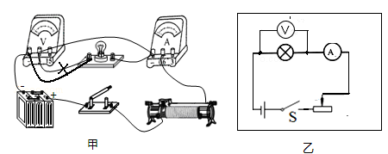
22. 纠正连线错误1分，画电路图2分，其余每空1分
（2）小灯泡短路
（3）0.42 1.05
（4）温度
（5）0.96

五、探究题（共24分，每小题8分）
23. （1）匀速直线运动 二力平衡 （2）甲乙 粗糙程度 控制变量法
（3）木块受到了静摩擦力的作用，静摩擦力随拉力的增大而增大。 （4）如图甲，把木块平放在木板上，用测力计沿水平方向匀速拉动木块，读出测力计的示数F1；再把木块侧放在相同的木板上，用测力计沿水平方向以相同的速度匀速拉动木块，读出测力计的示数F2；比较F1与F2的大小，得出结论。
注：第（4）问2分，其余每空1分。
- 【设计实验与进行实验】(2) 放大 幻灯机 能
【分析与论证】（1）左 （2）光的反射
【实验拓展】（1）近视眼镜 （2）把光屏上移 （3）C
25. 【制定计划与设计实验】高度差 转换
【分析与论证】 乙 大 Q＝I²Rt
【交流】煤油的比热容较小
【实验拓展】$\frac{t_{水}－t_{0}}{t_{\text{煤油}}−t_{0}}⋅c_{水}$
注：实验拓展2分，其余每空1分。

